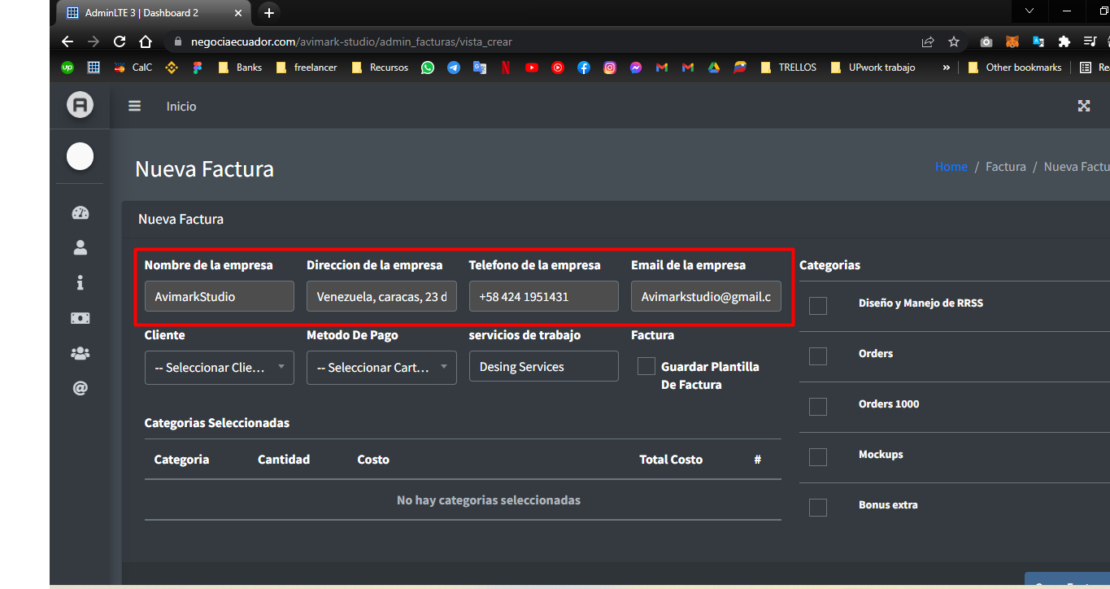

Eliminar esta seccion, no es necesaria

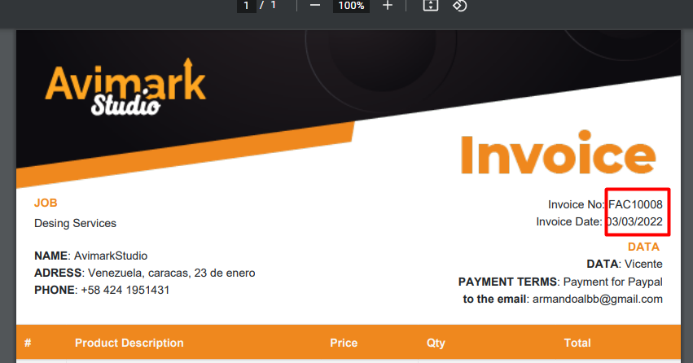

Colocar en negritas la fecha y factura

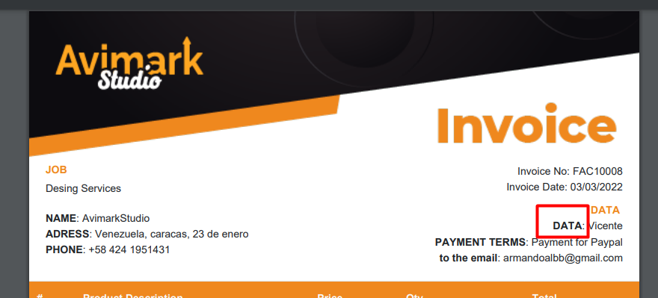

Cambiar data por “Client

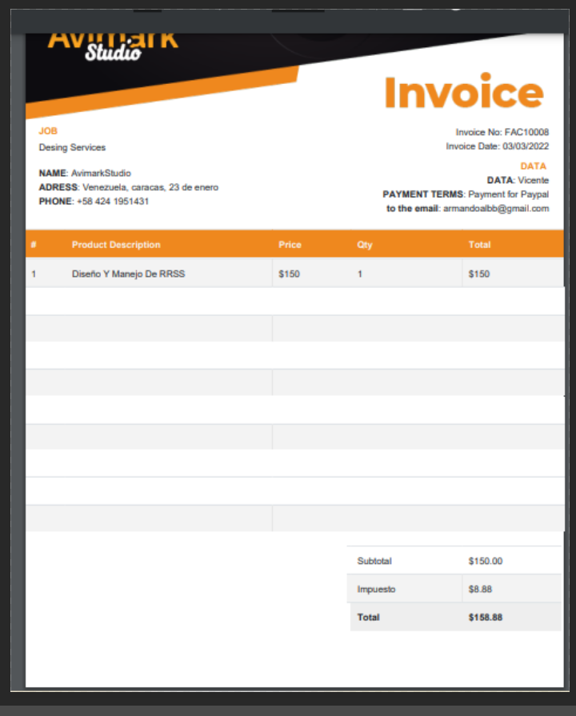

Trata de crear algo a este estilo para que el total los impuestos y el sub total esten abajo  
De esta forma no esta tan pegado  
El total por favor hacerla mas grande